Travaux pratiques - Gestion de la mémoire virtuelle sous Windows 8 et Windows Vista

1. Introduction

Au cours de ces travaux pratiques, vous allez personnaliser les paramètres de la mémoire virtuelle.

1. Équipements recommandés

* Un ordinateur avec Windows 8 installé
* Le disque dur doit comporter au moins deux partitions.

**Remarque**: il est recommandé de disposer d’au moins 2 Go d’espace disque disponible sur la deuxième partition.

* 1. Ouvrez les propriétés système.
     1. Cliquez avec le bouton droit sur **Démarrer**, puis sélectionnez **Système**.

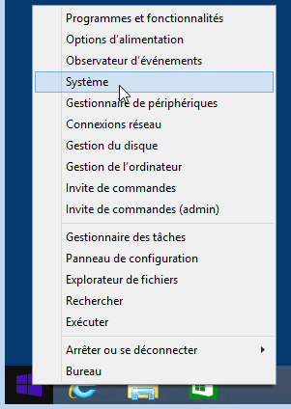

**Remarque**: dans Windows 8.0, affichez le menu d’icônes, cliquez sur **Rechercher**, saisissez **ordinateur**, puis appuyez sur **Entrée**. Cliquez avec le bouton droit sur **Ordinateur** dans le volet de gauche de la fenêtre **Ordinateur**, puis sélectionnez **Propriétés**.

* + 1. Dans la fenêtre **Système**, cliquez sur **Paramètres système avancés**.

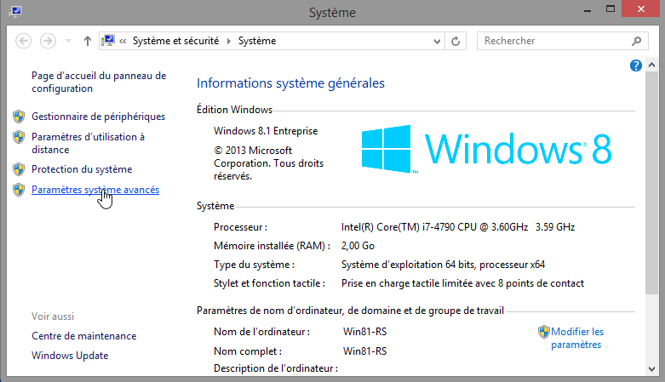

* + 1. La fenêtre **Propriétés système** s’ouvre. Sélectionnez l’onglet **Avancé** et cliquez sur **Paramètres** dans la zone Performances.

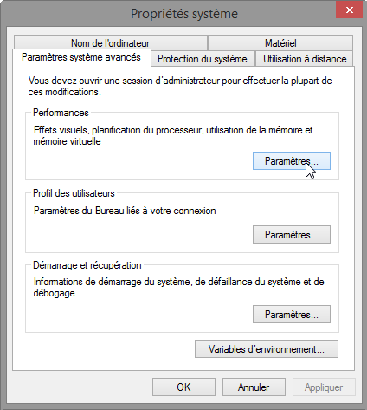

* + 1. La fenêtre **Options de performances** s’ouvre. Cliquez sur l’onglet **Avancés**.

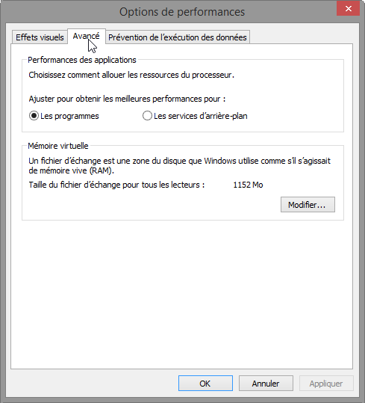

Quelle est la taille actuelle de la mémoire virtuelle (fichier d’échange) ?

____________________________________________________________________________________

* 1. Apportez des modifications à la mémoire virtuelle.
     1. Cliquez sur **Modifier** dans la zone Mémoire virtuelle pour ouvrir la fenêtre **Mémoire virtuelle**.

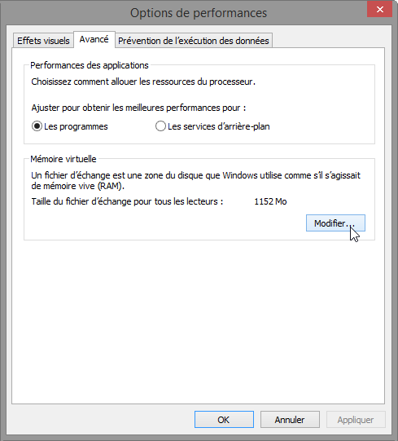

* + 1. Décochez la case **Gérer automatiquement le fichier d’échange pour tous les lecteurs**.

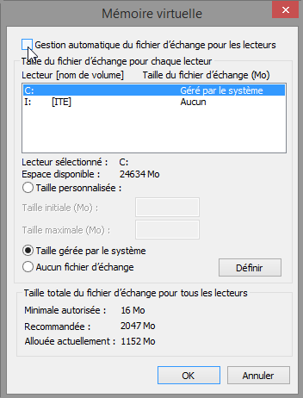

Sur quel Lecteur [nom de volume] se trouve le fichier d’échange ?

____________________________________________________________________________________

* + 1. Choisissez le lecteur **I:**. Activez le bouton radio **Taille personnalisée**.

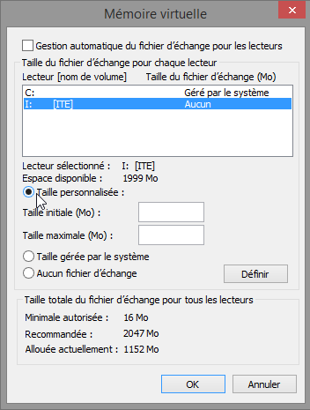

**Remarque** : la lettre du lecteur et le nom du volume peuvent être différents de ceux de l’exemple. Remplacez **I:** par la lettre correspondant à la deuxième partition de votre PC.

Quelle est la taille recommandée du fichier d’échange de tous les lecteurs ?

____________________________________________________________________________________

* + 1. Saisissez un nombre inférieur à la taille de fichier recommandée dans le champ **Taille initiale (Mo)**. Saisissez un nombre supérieur à la taille initiale, mais inférieur à la taille de fichier recommandée dans le champ **Taille maximale (Mo)**. Cliquez sur **Définir**.

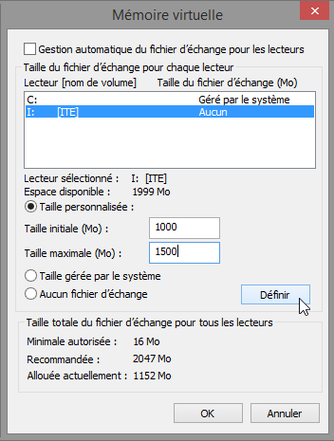

* + 1. Choisissez le lecteur **C:**. Activez le bouton radio **Aucun fichier d’échange**, puis cliquez sur **Définir**.

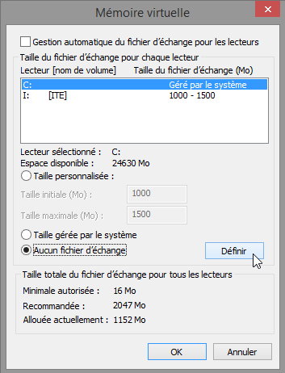

* + 1. Le message d’avertissement Propriétés système s’affiche. Cliquez sur **Oui**.

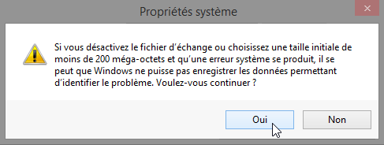

* + 1. Cliquez sur **OK** dans la fenêtre **Mémoire virtuelle** pour accepter les nouveaux paramètres de la mémoire virtuelle.
    2. Cliquez sur **OK** dans la fenêtre **Options de performances** pour fermer cette dernière.
    3. Cliquez sur **OK** dans la fenêtre **Propriétés système** pour fermer cette dernière.
  1. Retournez dans la fenêtre Mémoire virtuelle pour vérifier les modifications.
     1. La fenêtre **Propriétés système** s’ouvre. Sélectionnez l’onglet **Avancé** et cliquez sur **Paramètres** dans la zone Performances.
     2. La fenêtre **Options de performances** s’ouvre. Sélectionnez l’onglet **Avancé** et cliquez sur **Modifier**.
     3. La fenêtre **Mémoire virtuelle** s’ouvre, affichant les informations mises à jour relatives au fichier d’échange. Vérifiez que les modifications ont bien été apportées.

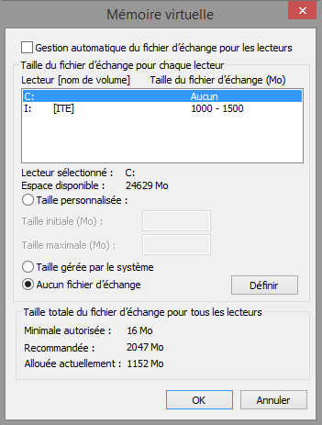

Sur quel Lecteur [nom de volume] se trouve le fichier d’échange ?

____________________________________________________________________________________

* 1. Rétablissez les paramètres initiaux de la mémoire virtuelle.
     1. Sélectionnez le lecteur **C: [disque local] > Taille gérée par le système > Définir**.

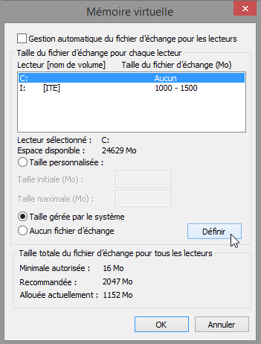

* + 1. Sélectionnez **I: > Aucun fichier d’échange > Définir**.

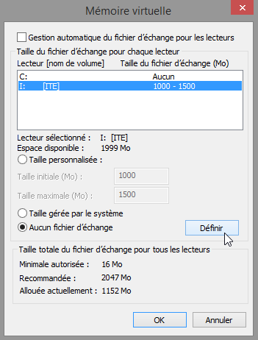

* + 1. Cochez la case **Gérer automatiquement le fichier d’échange pour tous les lecteurs**, puis cliquez sur **OK**.

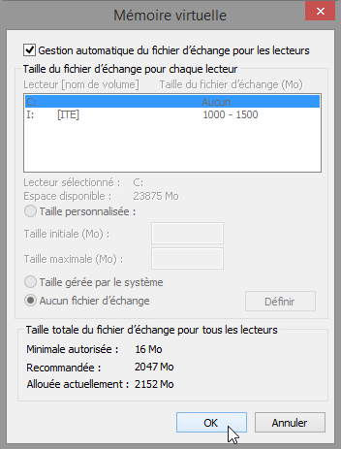

* + 1. La fenêtre **Propriétés système** s’ouvre, vous informant de la nécessité de redémarrer pour que les modifications prennent effet. Cliquez sur **OK**.

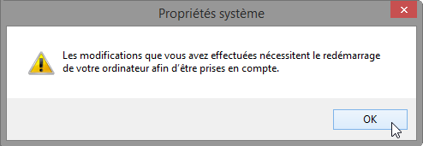

* + 1. Cliquez sur **OK** pour fermer la fenêtre **Options de performances**. Cliquez sur **OK** pour fermer la fenêtre **Propriétés système**.
    2. Le message d’avertissement affiche : « Vous devez redémarrer votre ordinateur pour appliquer ces modifications. » Cliquez sur **Redémarrer maintenant**.

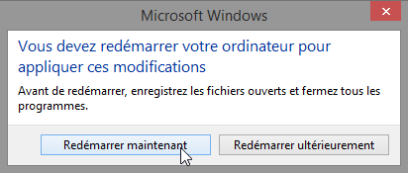

1. Remarques générales

Pourquoi modifier les paramètres du fichier d’échange de mémoire virtuelle par défaut sous Windows ?

_______________________________________________________________________________________

_______________________________________________________________________________________

_______________________________________________________________________________________

_______________________________________________________________________________________

_______________________________________________________________________________________

_______________________________________________________________________________________